1. インスタンス·ストア  
 Amazon EC2 インスタンスに臨時ブロックレベルストレージを提供する。  
 物理的にEC2 インスタンスのホストコンピュータに接続されており、したがってインスタンスと寿命が同じディスクストレージである。  
 インスタンスが終了すると、インスタンス ストアのデータが失われる。

2. Amazon Elastic Block Store(Amazon EBS)  
 Amazon EC2 インスタンスで使用できるブロックレベルのストレージボリュームを提供するサービス  
 EC2 インスタンスのホスト コンピュータからドライブを分離  
 保存すべきデータのためのものであるため、データバックアップが重要  
 - Amazon EBSスナップショット  
 Amazon EBSスナップショットを使用したEBSボリュームの増分バックアップ

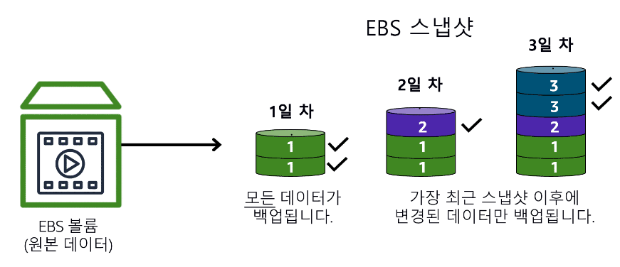

1日目に2つのボリュームがバックアップされる  
2日目に新しいボリュームが1つ追加され, 新しいボリュームがバックアップされる  
3日目に2つのボリュームが追加され、ボリュームは計5つだ

新しいボリュームが2つだけバックアップされる

3. Amazon Simple Storage Service(Amazon S3)

1) オブジェクトストレージ  
 各オブジェクトはデータ、メタデータ、キーで構成  
 データ: 画像、動画、テキスト ドキュメント、またはその他のタイプのファイルなど  
 メタデータ:データの内容、使用方法、オブジェクトのサイズなどに関する情報  
 キー:固有の識別子  
 ブロックストレージでファイルを修正 -> 変更された部分のみ更新  
 オブジェクト ストレージからファイルを修正 -> 全オブジェクトが更新

2) Amazon Simple Storage Service(Amazon S3)

オブジェクト レベル ストレージを提供するサービス  
 データをバケットにオブジェクトとして保存する  
 保存できるオブジェクトの最大ファイルサイズは5TB

3) Amazon S3ストレージクラス  
 データを検索する頻度、必要なデータの可用性を考慮する必要がある

S3 Standard

● 頻繁にアクセスするデータ用に設計  
● 少なくとも 3 つの可用領域にデータを保存

S3 Standard-Infrequent Access(S3 Standard-IA)

● 頻繁にアクセスしないデータに理想的  
● Amazon S3 Standardと似ているがストレージ価格はもっと安く検索価格はもっと高い

S3 One Zone-Infrequent Access(S3 One Zone-IA)

● 単一の可用領域にデータを保存  
● Amazon S3 Standard-IAより低いストレージ価格

S3 Intelligent-Tiering

● アクセスパターンが不明だったり、頻繁に変化するデータに理想的  
● オブジェクトごとに少量の月ごとの監視と自動化料金を課す

S3 Glacier Instant Retrieval

● 即時アクセスが必要なアーカイブ データに適合  
● 数ミリ秒でオブジェクト検索が可能

S3 Glacier Flexible Retrieval

● データ保管用に設計された低コストストレージ  
● オブジェクトを数分から数時間以内に検索

S3 Glacier Deep Archive

● 最も安価なオブジェクト ストレージ クラスで保管に適しています  
● 12時間以内にオブジェクトを検索

S3 Outposts

● Amazon S3 OutpostsにS3バケットを作成  
● AWS Outpostsでより簡単にデータを検索、保存、アクセス

4. ファイルストレージ  
 複数のクライアント（例えば、ユーザー、アプリケーション、サーバーなど）が共有ファイルフォルダに保存されたデータにアクセスできる。

1) Amazon Elastic File System(Amazon EFS)  
 AWSクラウドサービスおよびオンプレミスリソースと一緒に使用される拡張可能なファイルシステム  
 ファイルを追加または削除すると、Amazon EFSが自動的に拡張または縮小される。 アプリケーションを中断せずにオンデマンドでペタバイト規模に拡張できる。

2) Amazon EBSと Amazon EFS 比較  
 Amazon EBSボリュームは単一の可用領域にデータを保存。   
 Amazon EC2 インスタンスをEBS ボリュームに接続するには、Amazon EC2 インスタンスとEBS ボリュームの両方が同一の可用領域に常駐しなければならない。  
  
 AmazonEFSはリージョン別サービス。 このサービスは、複数の利用可能領域にわたってデータを保存する。   
 重複ストレージを使用すると、ファイルシステムが位置するリージョンのすべての可用領域で同時にデータにアクセスできる。 また、オンプレミスサーバーはAWS Direct Connectを使用してAmazon EFSにアクセスできる。

5. Amazon Relational Database Service

AWSクラウドでリレーショナルデータベースを実行できるサービス  
 Amazon RDSはハードウェアプロビジョニング、データベース設定、パッチ適用バックアップといった作業を自動化する管理型サービス  
 セキュリティオプション提供:Amazon RDSデータベースエンジンが保存時に暗号化及び伝送中に暗号化

- Amazon RDS データベース エンジン  
 サポートされているデータベース エンジン  
 ● Amazon Aurora  
 ● PostgreSQL  
 ● MySQL  
 ● MariaDB  
 ● Oracle Database  
 ● Microsoft SQL Server  
 - Amazon Aurora  
 エンタープライズ級リレーショナルデータベース  
 MySQLおよびPostgreSQL関係型データベースと互換性

- 非リレーショナルデータベース  
 テーブルに行と列ではなく構造を使ってデータを構成するため、NoSQLという

キー·値·ペア  
データ : 項目(キー)  
属性 : 値

- Amazon DynamoDB  
 キー - 値データベース サービス  
 すべての規模で一桁ミリ秒の性能を提供  
 サーバレス:DynamoDBはサーバレスであるため、サーバをプロビジョニング、パッチ適用、または管理する必要はない。 また、ソフトウェアをインストール、メンテナンス、運用する必要もない。  
 自動サイズ調整:データベースサイズが縮小または拡張されると、DynamoDBは容量変化に合わせて自動的にサイズを調整しながらも一貫した性能を維持する。 したがって、サイズを調整する間にも高性能が必要な使用事例に適した選択だ。

6. Amazon Redshift  
 ビッグデータ分析に使用できるデータウェアハウジングサービスである。  
 複数の原本からデータを収集し、データ間の関係および傾向を把握するのに役立つ機能を提供する。

7. AWS Database Migration Service(AWS DMS)

リレーショナル データベース、リレーショナル データベース、およびその他のタイプのデータ ストアを移行できるサービス  
 元のデータベースとターゲットのデータベースの間でデータを移動できる

例えば、オンプレミスでAmazon EC2 インスタンスまたはAmazon RDS に保存されたMySQL データベースがある。 MySQLデータベースがオリジナルデータベースである場合、AWS DMSを使用してAmazon Auroraデータベースのような対象データベースにデータを移行することができる。

- AWS DMS使用事例  
 1) 開発およびテスト データベースへの移行  
 プロダクション ユーザーに影響を与えることなく、開発者がプロダクション データからアプリケーションをテストできるように支援  
  
 2) データベース統合  
 複数のデータベースを単一のデータベースに結合  
  
 3) 連続複製  
 一回限りの移行を実行するのではなく、データの進行中にレプリカを別のターゲット ソースに送信

8. 追加データベースサービス  
 ● Amazon DocumentDB MongoDBワークロードをサポートする文書データベースサービス  
 ● Amazon Neptune  
 グラフデータベースサービス  
 ● Amazon Quantum Ledger Database(Amazon QLDB)  
 アプリケーション データに発生したすべての変更の完全な記録を検討  
 ● Amazon Managed Blockchain  
 オープンソースフレームワークを使用してブロックチェーンネットワークを生成および管理するために使用できるサービス  
 ● Amazon ElastiCache  
 頻繁に使用されるリクエストの読み取り時間を向上させるために、データベース上にキャッシング階層を追加するサービス  
 データストアRedisおよびMemcachedをサポート

●Amazon DynamoDB Accelerator(DAX)  
 DynamoDB用インメモリキャッシュ  
 応答時間を一桁のミリ秒からマイクロ秒まで向上させることができる。